Habilidade: (EF04LP06) Identificar em textos e usar na produção textual a concordância entre artigo, substantivo, ou pronome pessoal e verbo (concordância verbal).

**PORTUGUÊS**

Na aula de hoje vamos estudar um pouco sobre artigo, substantivo, pronome pessoal e verbo:

ESCOLA: ____________________________________________________________________________________

___________________________________________________________________________________________

PROFESSOR(A): ______________________________________________________________________________

ALUNO(A): __________________________________________________________________________________

TURNO: _____________________________________________________________DATA: _____/______/______

PROIBIDO COMPARTILHAR ESTE ARQUIVO, ACESSE O SITE: <https://sendasdoef1.com/>

TODOS OS DIREITOS RESERVADOS AO SITE SENDAS DO ENSINO FUNDAMENTAL 1 - <https://sendasdoef1.com/>. REPRODUÇÃO PROIBIDA. VENDA PROIBIDA.

**Artigo:** Artigos são palavras que acompanham os substantivos, indicando o seu número (singular ou plural) e o seu gênero (masculino ou feminino). Podem ser classificados em artigos definidos e indefinidos. Artigos definidos determinam os substantivos: o garoto. Artigos indefinidos indeterminam os substantivos: um garoto. (Exemplos de artigos: o, a, os, as, um, uma, uns, umas, alguns, algumas).

**Substantivo:** Substantivos são palavras que dão nome as coisas, aos seres, aos lugares, aos sentimentos, enfim tudo aquilo tem possui um nome, esse nome é um substantivo. (Exemplo: garrafa, lâmpada, Antônio, Minas Gerais, felicidade, tristeza etc.).

**Pronome pessoal:** Pronomes são palavras que indicam as pessoas em um texto e substituem os substantivos. (Exemplos: eu, me, te, lhe, o, a, se, nos, vos, lhes, os, as, se; mim, ti, ele, ela, si, nós, vós, eles, elas, si.)

**Verbo:** verbo é uma palavra que indica ação, estado, mudança de estado, fenômeno da natureza. É a classe de palavras que apresenta mais flexões. Há flexões verbais de: número, pessoa, modo, tempo e voz. (Exemplos: trocar, arrumar, consertar, amar, olhar etc. Dica: se a palavra termina em r ou pode ser flexionada para ter terminação em R é muito provável que a palavra seja um verbo.

Agora vamos ler o conto a seguir para aplicar esses conhecimentos:

**A branca de neve**

**Texto adaptado**

Era uma vez uma princesa que se chamava Branca de Neve. Quando bebê, sua mãe faleceu, e seu pai se casou com outra mulher, que, embora fosse muito bonita, era, também, muito vaidosa. E, todos os dias, a madrasta de Branca de Neve perguntava ao seu Espelho Mágico:

— Espelho, espelho meu, existe alguém mais bela do que eu?

— Não, rainha! Em todo o mundo, não há beleza mais deslumbrante que a sua! – respondia o Espelho Mágico

Ela sorria, virava as costas e se entretinha com seus afazeres reais. Porém, Branca de Neve cresceu e se tornou uma jovem de beleza única. Certo dia, ao repetir a mesma pergunta ao Espelho, a rainha se surpreendeu, pois o Espelho Mágico respondeu o seguinte:

— Lamento, mas Branca de Neve se tornou a mais bela.

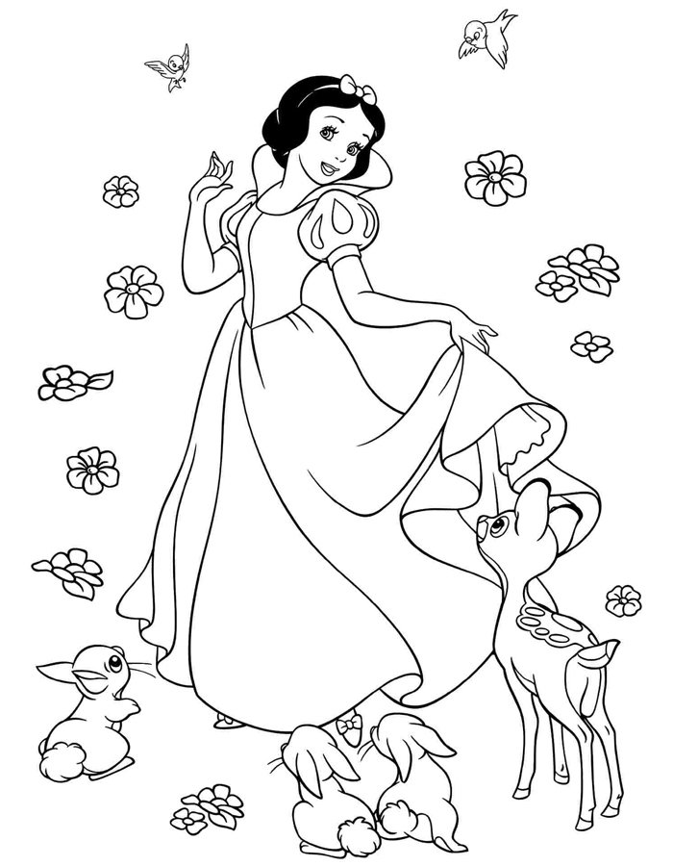A rainha não gostou da resposta do espelho e chamou um de seus guardas e fez o seguinte pedido:

— Conduza a princesa até o bosque e garanta que eu me tornarei a mais bela novamente.

O guarda logo foi realizar o pedido da rainha. Porém, ao chegar à floresta, disse o seguinte para a Branca de Neve:

— Por gentileza, não volte ao castelo novamente.

Branca de Neve andou até o anoitecer e avistou uma pequena casa. Resolveu pedir ajuda. Chamou pelos moradores várias vezes, mas ninguém lhe respondeu. Cansada e com vontade de jantar, entrou e provou um pouco do pão e da sopa que estavam em sete pratinhos sobre a mesa. Em seguida, juntou as sete pequenas camas e adormeceu sobre elas.

Horas depois, os moradores encontraram a princesa, que dormia profundamente. Ficaram encantados com tanta beleza e resolveram não acordar a donzela. Na manhã seguinte, Branca de Neve despertou rodeada por sete anões. E, sentindo-se muito bem-vinda, contou a sua própria história. Os anfitriões a convidaram para morar ali. Muito contente, a princesa aceitou.

Fonte da imagem: https://amordepapeis.com.br/desenhos-para-colorir-branca-de-neve/branca-de-neve-para-colorir-1/

Um dia, nos aposentos do palácio, a rainha perguntou:

— Espelho, espelho meu, há no mundo alguém mais bela do que eu?

— A mais bela é Branca de Neve, que agora está morando na casa dos sete anões.

A rainha não gostou da resposta, então ela decidiu vestir uma capa para que ninguém a reconhecesse e foi até a casa dos setes anões a procura da Banca de Neve. Branca de Neve abriu a porta e foi surpreendida:

— Bom dia, minha filha. Estou muito cansada e com sede…

Não reconhecendo a madrasta, a princesa buscou um pouco de água e, como forma de gratidão, a madrasta lhe ofereceu uma maçã. Então, Branca de Neve dormiu profundamente. À noite, os anões encontraram a jovem, mas Branca de neve não respondia, foi então que eles tiveram a ideia de deixar Branca de Neve dormindo confortavelmente no alto de um monte. Em uma bela manhã, um curioso príncipe se aproximou e reconheceu Branca de Neve. Admirado, perguntou aos sete anões se não poderiam transportá-la ao rei, que não sabia do paradeiro da filha. Já a caminho, um dos anões tropeçou. O caixão inclinou-se, e o pedaço da maçã caiu da boca da princesa. Ela abriu os olhos e perguntou:

— Onde estou? O que aconteceu?

O príncipe e os anões explicaram tudo e a levaram ao castelo. Ao saber dos fatos, o rei se separou da madrasta da Branca de Neve. Branca de Neve casou-se com o príncipe, e os anões resolveram se mudar para a corte, onde todos viveram felizes para sempre.

**Agora responda:**

1) Leia com atenção, os trechos do conto “A branca de neve” e circule os artigos presentes nas frases:

TODOS OS DIREITOS RESERVADOS AO SITE SENDAS DO ENSINO FUNDAMENTAL 1 - <https://sendasdoef1.com/>. REPRODUÇÃO PROIBIDA. VENDA PROIBIDA.

A) E, todos os dias, a madrasta de Branca de Neve perguntava ao seu Espelho Mágico.

PROIBIDO COMPARTILHAR ESTE ARQUIVO, ACESSE O SITE: <https://sendasdoef1.com/>

B) Respondia o Espelho Mágico.

C) Certo dia, ao repetir a mesma pergunta ao Espelho, a rainha se surpreendeu, pois o Espelho Mágico respondeu o seguinte.

D) A rainha não gostou da resposta do espelho e chamou um de seus guardas e fez o seguinte pedido.

E) Quais são os artigos que você localizou nos trechos?

_____________________________________________________________________________________________

2) Leia com atenção, os trechos do conto “A branca de neve” e circule os substantivos presentes nas frases:

A) Espelho meu, espelho meu, existe alguém mais bela do que eu?

B) Não, rainha! Em todo o mundo, não há beleza mais deslumbrante que a sua!

C) Branca de Neve cresceu e se tornou uma jovem de beleza única.

D) Certo dia, ao repetir a mesma pergunta ao Espelho, a rainha se surpreendeu.

E) Quais são os substantivos que você localizou nos trechos?

_____________________________________________________________________________________________

_____________________________________________________________________________________________

_____________________________________________________________________________________________

3) Leia com atenção, os trechos do conto “A branca de neve” e circule os pronomes pessoais presentes nas frases:

TODOS OS DIREITOS RESERVADOS AO SITE SENDAS DO ENSINO FUNDAMENTAL 1 - <https://sendasdoef1.com/>. REPRODUÇÃO PROIBIDA. VENDA PROIBIDA.

A) Espelho, espelho meu, existe alguém mais bela do que eu.

PROIBIDO COMPARTILHAR ESTE ARQUIVO, ACESSE O SITE: <https://sendasdoef1.com/>

B) Certo dia, ao repetir a mesma pergunta ao Espelho, a rainha se surpreendeu, pois o Espelho Mágico respondeu o seguinte:

C) Conduza a princesa até o bosque e garanta que eu me tornarei a mais bela novamente.

D) Chamou pelos moradores várias vezes, mas ninguém lhe respondeu.

E) Quais são os pronomes pessoais que você localizou nos trechos?

_____________________________________________________________________________________________

_____________________________________________________________________________________________

4) Leia com atenção, os trechos do conto “A branca de neve” e circule os verbos presentes nas frases:

A) Todos os dias, a madrasta de Branca de Neve perguntava ao seu Espelho Mágico.

B) Espelho, espelho meu, existe alguém mais bela do que eu.

C) Ela sorria, virava as costas e se entretinha com seus afazeres reais.

D) Branca de Neve cresceu e se tornou uma jovem de beleza única.

E) Quais são os verbos que você localizou nos trechos?

_____________________________________________________________________________________________

_____________________________________________________________________________________________

_____________________________________________________________________________________________

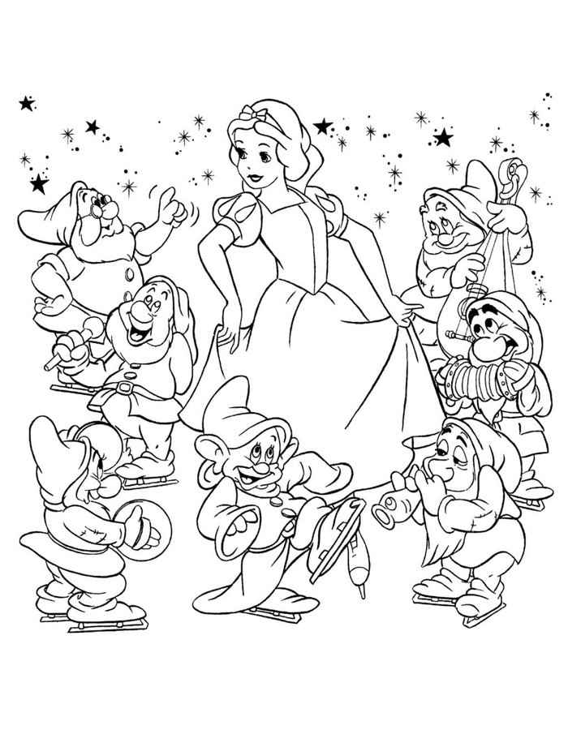

Fonte: https://amordepapeis.com.br/desenhos-para-colorir-branca-de-neve/branca-de-neve-para-colorir-3/